Trabajo Práctico N°9

Se realiza el commit del archivo kubectl.yaml el cual contiene los servicios y deployments a nuestro GitHub del proyecto:



Vinculamos nuestro repo en argocd:





Creamos un proyecto de pruebas en el que solo se puedan crear aplicaciones en el namespace "testing" y con determinado repositorio de código:



Creamos el Namespace "testing" que será el que usaremos para desplegar las aplicaciones:



Ahora creamos nuestra primera aplicación de pruebas en el proyecto que hemos creado anteriormente:

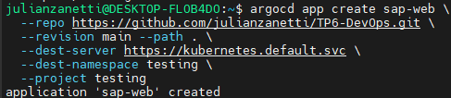

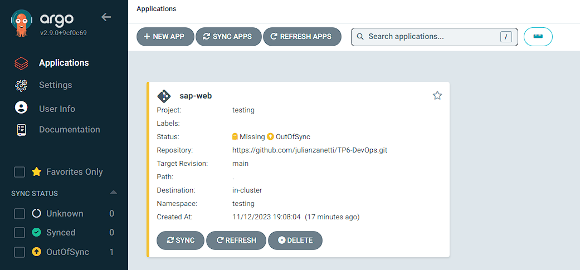

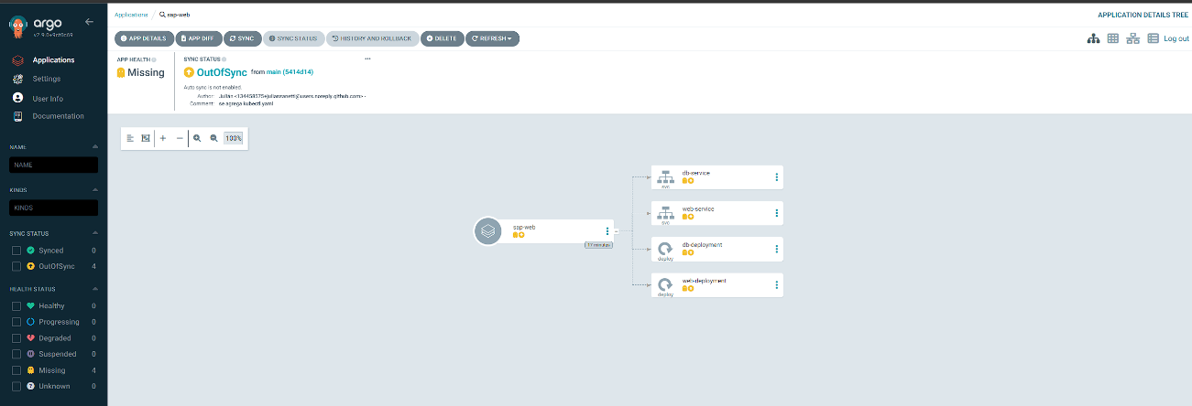

Sincronizamos y automáticamente aparecen nuestros servicios, deployments y pods.

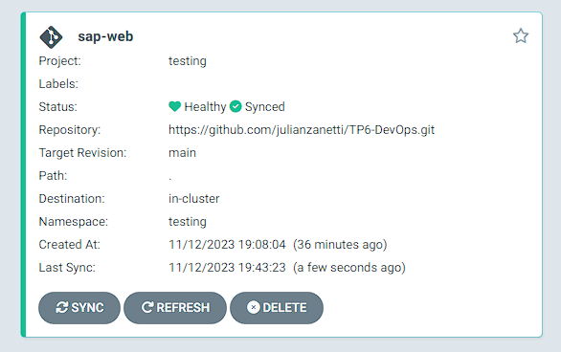

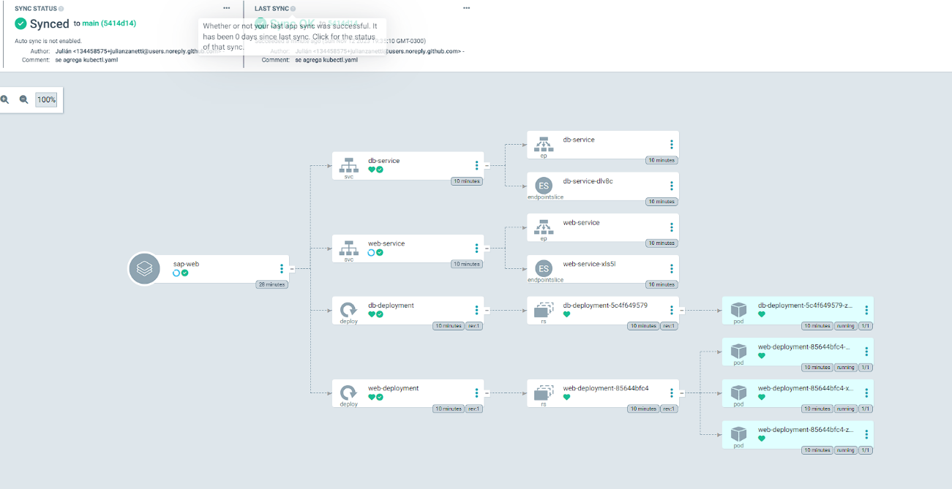

Probamos modificar el archivo .yaml modificando algún parámetro y argo lo detecta automáticamente.



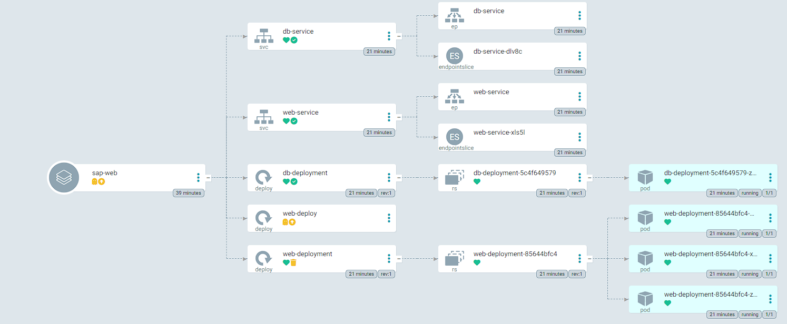

Volvemos a sincronizar y nuevamente toma las modificaciones.

